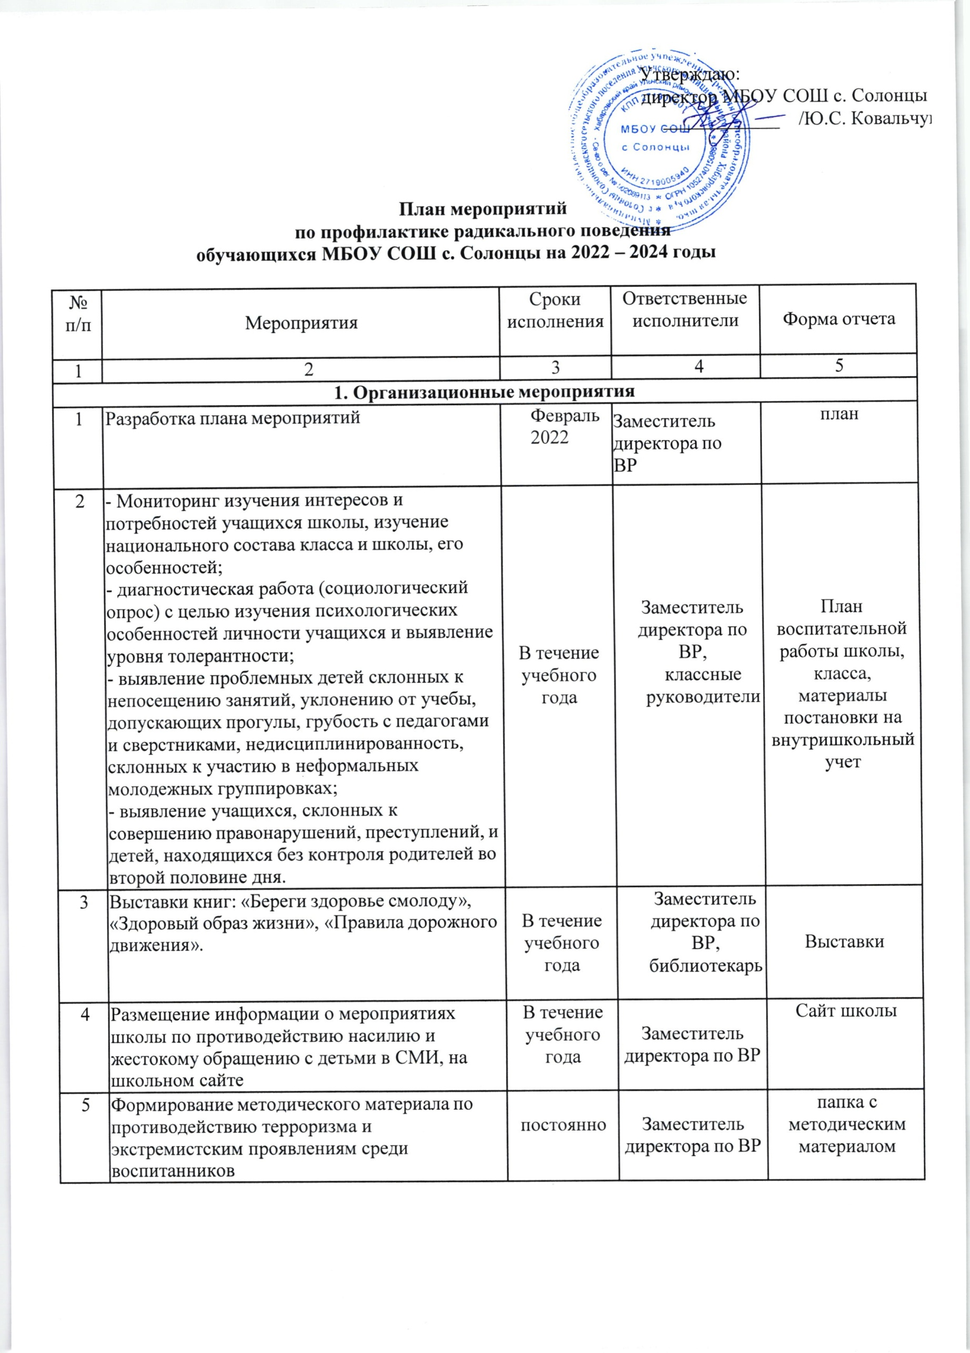

|  |  |  |  |  |
| --- | --- | --- | --- | --- |
| 6 | Изучение администрацией, педагогами школы нормативных документов по противодействию экстремизму среди несовершеннолетних  учащихся. | постоянно | Заместитель директора по ВР | Методические материалы |
| 7 | Совещание педагогических работников по вопросам профилактики терроризма, экстремизма и жестокого обращения с детьми в  образовательном учреждении. Доведение плана мероприятий. | сентябрь | Заместитель директора по ВР | план совещания |
| 8 | Методическая консультация для педагогов по профилактике экстремистских настроений среди детей и подростков. | сентябрь | Заместитель директора по ВР | совещание при заместителе директора |
| 9 | Подготовка справочного материала по мероприятиям профилактики и предупреждения экстремистских проявлений среди воспитанников школы. | октябрь | Заместитель директора по ВР |  |
| 10 | Анализ результатов деятельности школы по формированию толерантности в молодежной среде, профилактики антиобщественных  проявлений радикального характера на совещании при директоре. | ноябрь | Заместитель директора по ВР | совещание |
| 11 | Оформление информационных наглядных материалов стенда антиэкстремистской направленности «Мир без насилия». | Март | Заместитель директора по ВР | стенд |
| 2. Работа с педагогическим коллективом | | | | |
| 1 | Изучение и использование в практической работе:   * методических рекомендаций по совершенствованию системы воспитания толерантности в образовательном учреждении для системы повышения квалификации работников системы образования, * практических рекомендаций для педагогов школ и родителей по формированию у детей толерантных этнокультурных установок,   воспитанию культуры мира и согласия. | В течение года | педагогический коллектив | - |
| 2 | Организация работы по включению в содержание учебных предметов (обществоведение, история и др.) тем по профилактике экстремистских проявлений,  формированию законопослушного толерантного поведения обучающихся. | В течение года | учителя- предметники | совещание при директоре |
| 3 | Информирование педагогов и классных руководителей о проблемных воспитанниках школы, состоящих на внутришкольном педагогическом контроле. | В течение года | Заместитель директора по ВР,  социальный педагог | план работы социального педагога |
| 3. Мероприятия с учащимися | | | | |

|  |  |  |  |  |
| --- | --- | --- | --- | --- |
| 1 | Проведение работы по недопущению правонарушений и антиобщественных действий со стороны учащихся школы,  находящихся в социально-опасном положении или минимизация рисков возникновения  опасности для их жизни и здоровья. | постоянно | Заместитель директора по ВР, классные руководители | планы работ |
| 2 | Рейды по сохранности школьных учебников (в том числе на наличие информации, направленной на возбуждение ненависти либо вражды, на унижение достоинства человека либо группы лиц по признакам пола, расы, национальности, языка, происхождения,  отношения к религии) | постоянно | Заместитель директора по ВР, классные руководители |  |
| 3 | Проведение профилактических бесед на темы: толерантности, недопущения межнациональной вражды и экстремизма с разъяснением административной и уголовной ответственности подростков и их законных представителей, в целях повышения уровня правосознания несовершеннолетних | постоянно | Заместитель директора по ВР, классные руководители |  |
| 4 | Изучение на уроках обществознания основ уголовного права, уголовной и административной ответственности за преступления экстремистской направленности. Отбор содержания производить с учетом психологических, познавательных возможностей и социально-возрастных потребностей умственно  отсталых детей. | в течение учебного года | Учитель истории, обществознани я | планы работ, рабочие программы |
| 5 | Изучение на примерах из истории дружбы и товарищества, оказание посильной помощи товарищам, попавшим в непростую ситуацию. | в течение учебного года | Учителя истории, обществознан ия | планы работ, рабочие программы |
| 6 | Проведение индивидуальных бесед с учащимися в случаях конфликтных ситуаций, выявление причин и зачинщиков конфликтов. Беседы индивидуального характера, лекции  для групп подростков | при необходимости | Заместитель директора по ВР, классные руководители | Докладная директору школы |
| 7 | Проведение индивидуальной работы с детьми, проявляющими агрессивность среди сверстников, с семьями, где наблюдается насилие над детьми | при необходимости | Заместитель директора по ВР,  Педагог-  психолог | журнал |
| 8 | Организация встреч обучающихся с представителями правоохранительных органов с целью разъяснения российского законодательства по противодействию  экстремистской деятельности (по согласованию). | в течение учебного года | Заместитель директора по ВР | план |
| 9 | Проведение воспитательных мероприятий в ходе урочной деятельности по сплочению класса путем преодоления негативных установок в области межэтнического общения, профилактики террористических и экстремистских проявлений, формирования законопослушного толерантного поведения  обучающихся. | в течение учебного года | Классные руководители, учителя- предметники | Рабочие программы, поурочные планы |

|  |  |  |  |  |
| --- | --- | --- | --- | --- |
| 10 | Тематические классные часы по вопросам формирования культуры толерантности: "Давайте дружить", "Возьмемся за руки, друзья", "Нам надо лучше знать друг друга", "Приемы эффективного общения", "Все мы разные, но все мы заслуживаем счастья", "Профилактика и разрешение конфликтов", "Богатое многообразие мировых культур", в рамках солидарности с жертвами терактов Терроризму скажем: Нет!", "Терроризм – зло против человечества", «Основные направления борьбы с антигосударственным терроризмом в современной России», «Учись управлять  своими эмоциями». | в течение учебного года | Классные руководители | Планы воспитательной работы |
| 11 | Демонстрация кинофильмов, выступления коллективов народного творчества, показ спектаклей, проведение выставок, круглых столов, семинаров по теме «Укрепление международного сотрудничества как важный  фактор противодействия терроризму» | в течение учебного года | Классные руководители | Планы воспитательной работы |
| 12 | Ознакомление учащихся 1-х классов с правилами поведения в школе. Повторное доведение до учащихся 2-9 классов правил  поведения в школе. | сентябрь | Классные руководители |  |
| 13 | Проведение акции "Телефон доверия" под девизом: "Информирование о телефоне доверия - шаг к безопасности ребенка!" о деятельности телефона доверия в школе | сентябрь | Классные руководители, Педагог- психолог |  |
| 14 | Распространение материалов, раскрывающих преступную сущность идеологии терроризма, в том числе научно-популярную, учебно- тематическую литературу, в образовательных организациях области | сентябрь | Заместитель директора по ВР |  |
| 15 | Проведение мероприятий, посвящённых годовщине трагических событий в городе Беслане (по отдельному плану). Проведение мероприятий, Дню толерантности (по отдельному плану) | Сентябрь ноябрь | Классные руководители | план |
| 16 | Проведение акций:   * Акция "Остановим насилие против детей" (памятки) для всех субъектов школы и жителей микрорайона; * Акция в День толерантности «Скажи доброе слово», «Ты да я, да мы с тобой» * Акция «Школа территория безопасности» раздача учащимся памяток» * Акция "Скажи экстремизму - НЕТ!" | Октябрь  Ноябрь Февраль Март | Заместитель директора по ВР | план |
| 17 | Конкурсы творческих работ учащихся:   * «Учимся жить в многоликом мире» * Конкурс социальной рекламы «Будьте бдительны» * Выставка по теме: "Мир без насилия" * Конкурс рисунков и плакатов на тему:   «Молодежь - ЗА культуру мира, ПРОТИВ терроризма» | Сентябрь Декабрь  Ноябрь Апрель | Классные руководители, учителя ИЗО, информатики | план |

|  |  |  |  |  |
| --- | --- | --- | --- | --- |
| 18 | Вовлечение учащихся в проект «Без срока давности» | В течение года | Классные руководители, учителя русского я зыка и литературы |  |
| 19 | Обеспечение участия учащихся в проектах платформы «Россия – страна возможностей», во Всероссийском конкурсе «Большая перемена!» и иных мероприятиях, направленных на реализацию инициатив, предусматривающих расширение охвата обучающихся социально-значимыми формами деятельности, воспитания гражданской ответственности, создание условий, для  личностного роста обучающихся | В течение года | Заместитель директора по ВР, классные руководители |  |
| 4. Мероприятия с родителями | | | | |
| 1 | Консультации для родителей и детей, оказавшихся в трудной жизненной ситуации |  | Заместитель директора по ВР, педагог- психолог |  |
| 2 | Родительское собрание "Воспитание толерантности в семье" | 2-я учебная четверть | Классные руководители | планы |
| 3 | Рассмотрение на родительских собраниях вопросов, связанных с противодействием экстремизму (при необходимости). | 2-я учебная четверть | Классные руководители | планы воспитательной работы |
| 4 | Классные и общешкольное родительские собрания по вопросам воспитания культуры толерантности: "Формирование толерантного поведения в семье". | в течение учебного года | Классные руководители | планы воспитательной работы |
| 5 | Посещение семей учащихся с целью выявления случаев жестокого обращения | в течение учебного года | Заместитель директора по ВР,  инспектор |  |
| 5. Мероприятия совместно с субъектами профилактики | | | | |
| 1 | Проведение совместных мероприятий по противодействию экстремизма совместно с работниками правоохранительных органов (по  согласованию). | В течение учебного года | Заместитель директора по ВР | планы работ |
| 2 | Участие в рейдах по местам массового пребывания подростков, по неблагополучным семьям (при необходимости). | В течение учебного года | Заместитель директора по ВР, | планы работ |
| 3 | Привлечение работников силовых ведомств к проведению практических занятий с обучающимися | В течение учебного года | Заместитель директора по ВР | планы работ |
| 4 | Сотрудничество с КДН, ПДН ОВД, службами опеки в работе с несовершеннолетними, молодежью по профилактике семейного неблагополучия, безнадзорности детей, правонарушений | В течение учебного года | Заместитель директора по ВР | планы работ |